SQL BD TALLER

1.- Dar de alta al propietario 33888833R de Gilet, con nombre Jaime y telf. 667888999.
2.- Dar de alta al propietario 66677766N de Sagunto con nombre Sofía y telf. 661222333.
INSERT INTO propietario (dnip, tel, nom, apell, dirc, local) VALUES
('66677766N', '661222333', 'Sofía', 'Adoptado', 'Vive en la Calle', 'Sagunto');
3.- Dar de alta al vehículo con matricula 4444XXZ de marca Toyota y color blanco, motor G que pertenece al propietario 33888833R.
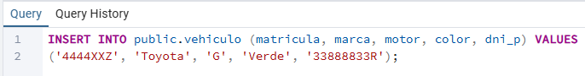
4.- Dar de alta una reparación del vehículo 4444XXZ y del mecánico 10010010P de tipo chapa , fecha 2022-06-02 y con un importe de 230€.
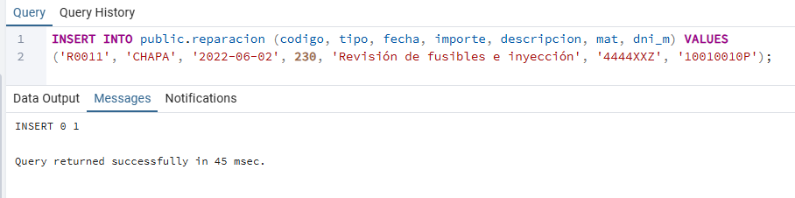
3.- Obtén los datos de los propietarios de Gilet que tienen algún vehículo.
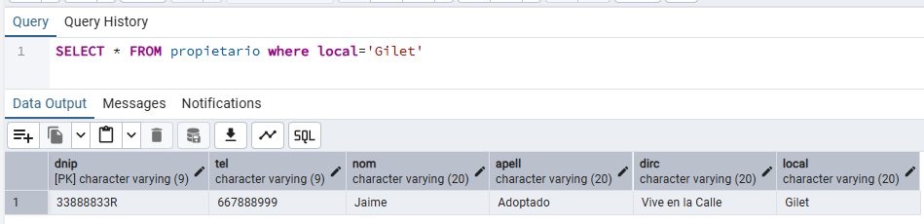
4.- Obtén los datos de los propietarios de Gilet que tienen algún vehículo y con
alguna reparación superior a 200€.
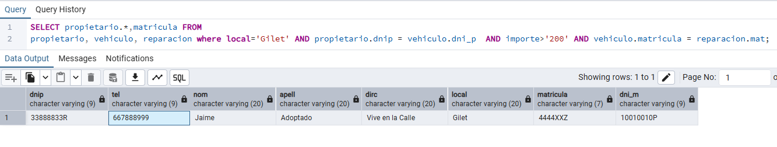
5.- Obtén el nombre de los propietarios de Sagunto con alguna reparación.
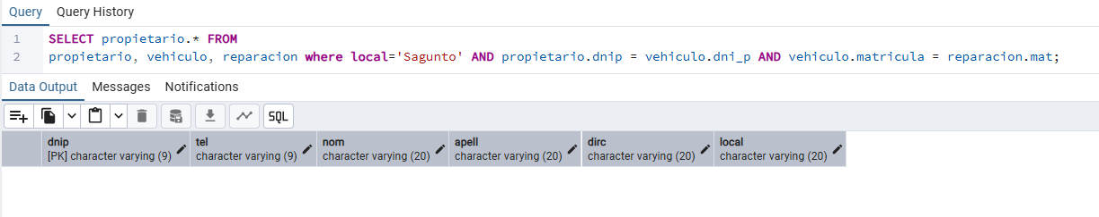
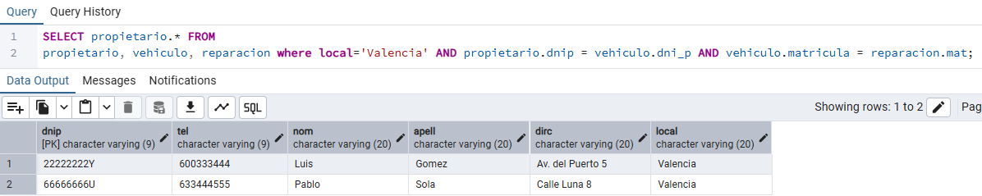
6.- Obtén el nombre de los propietarios de Sagunto con alguna reparación sin repetidos.

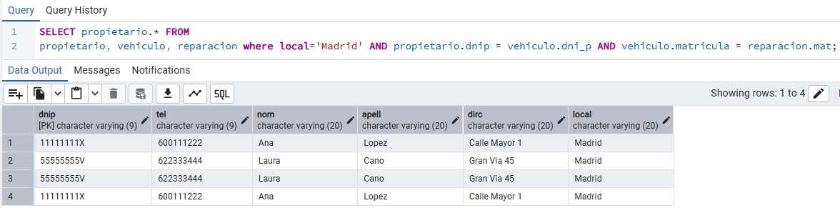
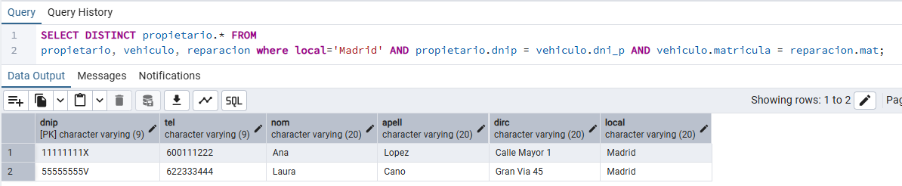
7.- Añadir una columna salario a los mecánicos con valor por defecto de 1300€ (los salarios tendrán 3 decimales).
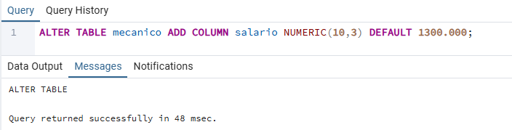

8.- Incrementar 120€ el salario de los mecánicos con especialidad E.
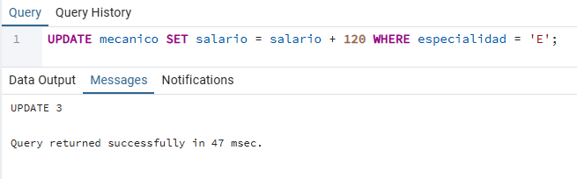

9.- Añadir columna fechaE (fecha de entrega del vehículo) a la tabla reparaciones.
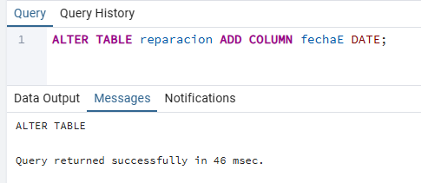
10.- Dar de alta una reparación con importe de 600€ que sea de chapa, descripción puerta lateral derecha, del primer vehículo y del último mecánico con fecha 2024-01-15 y fechaE 2014-01-25.
